Лабораторная работа №3

Модель боевых действий

Евдокимова Юлия Константиновна, НПИбд-01-18

Содержание

Цель работы 1

Задание 1

Выполнение лабораторной работы 2

Теоретические сведения 2

Ход выполнения 3

Вывод 6

# Цель работы

Цель работы — построение модели боевых действий согласно своему варианту.

# Задание

**Вариант 8**

Между страной *Х* и страной *У* идет война. Численность состава войск исчисляется от начала войны, и являются временными функциями *x(t)* и *y(t)*. В начальный момент времени страна *Х* имеет армию численностью 19 300 человек, а в распоряжении страны *У* армия численностью в 39 000 человек. Для упрощения модели считаем, что коэффициенты *a*, *b*, *c*, *h* постоянны. Также считаем *P(t)* и *Q(t)* непрерывные функции.

Постройте графики изменения численности войск армии *Х* и армии *У* для следующих случаев:  
1. Модель боевых действий между регулярными войсками.

$$\frac{dx}{dt}=-0,46x(t)-0,7y(t)+sin(0,5t)$$

$$\frac{dy}{dt}=-0,82x(t)-0,5y(t)+cos(1,5t)$$

1. Модель ведение боевых действий с участием регулярных войск и партизанских отрядов.

$$\frac{dx}{dt}=-0,38x(t)-0,73y(t)+sin(2t)+1$$

$$\frac{dy}{dt}=-0,5x(t)y(t)-0,28y(t)+cos(2t)$$

# Выполнение лабораторной работы

## Теоретические сведения

Рассмотрим некоторые простейшие модели боевых действий – модели Ланчестера. В противоборстве могут принимать участие как регулярные войска, так и партизанские отряды. В общем случае главной характеристикой соперников являются численности сторон. Если в какой-то момент времени одна из численностей обращается в нуль, то данная сторона считается проигравшей (при условии, что численность другой стороны в данный момент положительна).

Рассмотрим два случая ведения боевых действий:  
1. Боевые действия между регулярными войсками  
2. Боевые действия с участием регулярных войск и партизанских отрядов

В первом случае численность регулярных войск определяется тремя факторами:  
- скорость уменьшения численности войск из-за причин, не связанных с боевыми действиями (болезни, травмы, дезертирство);  
- скорость потерь, обусловленных боевыми действиями противоборствующих сторон (что связанно с качеством стратегии, уровнем вооружения, профессионализмом солдат и т.п.);  
- скорость поступления подкрепления (задаётся некоторой функцией от времени).

В этом случае модель боевых действий между регулярными войсками описывается следующим образом:

$$\frac{dx}{dt}=-a(t)x(t)-b(t)y(t)+P(t)$$

$$\frac{dy}{dt}=-c(t)x(t)-h(t)y(t)+Q(t)$$

Потери, не связанные с боевыми действиями, описывают члены *-a(t)x(t)* и *-h(t)y(t)*, члены *-b(t)y(y)* и *-c(t)x(t)* отражают потери на поле боя. Коэффициенты *b(t)* и *c(t)* указывают на эффективность боевых действий со стороны у и х соответственно, *a(t)*, *h(t)* - величины, характеризующие степень влияния различных факторов на потери. Функции *P(t)*, *Q(t)* учитывают возможность подхода подкрепления к войскам *Х* и *У* в течение одного дня.

Во втором случае в борьбу добавляются партизанские отряды. Нерегулярныевойска в отличии от постоянной армии менее уязвимы, так как действуют скрытно, в этом случае сопернику приходится действовать неизбирательно, по площадям, занимаемым партизанами. Поэтому считается, что тем потерь партизан, проводящих свои операции в разных местах на некоторой известной территории, пропорционален не только численности армейских соединений, но и численности самих партизан. В результате модель принимает вид:

$$\frac{dx}{dt}=-a(t)x(t)-b(t)y(t)+P(t)$$

$$\frac{dy}{dt}=-c(t)x(t)y(t)-h(t)y(t)+Q(t)$$

В этой системе все величины имеют тот же смысл.

## Ход выполнения

1. Моделируем изменение численности армий для боевых действий между регулярными войсками (рис. -fig. 1).

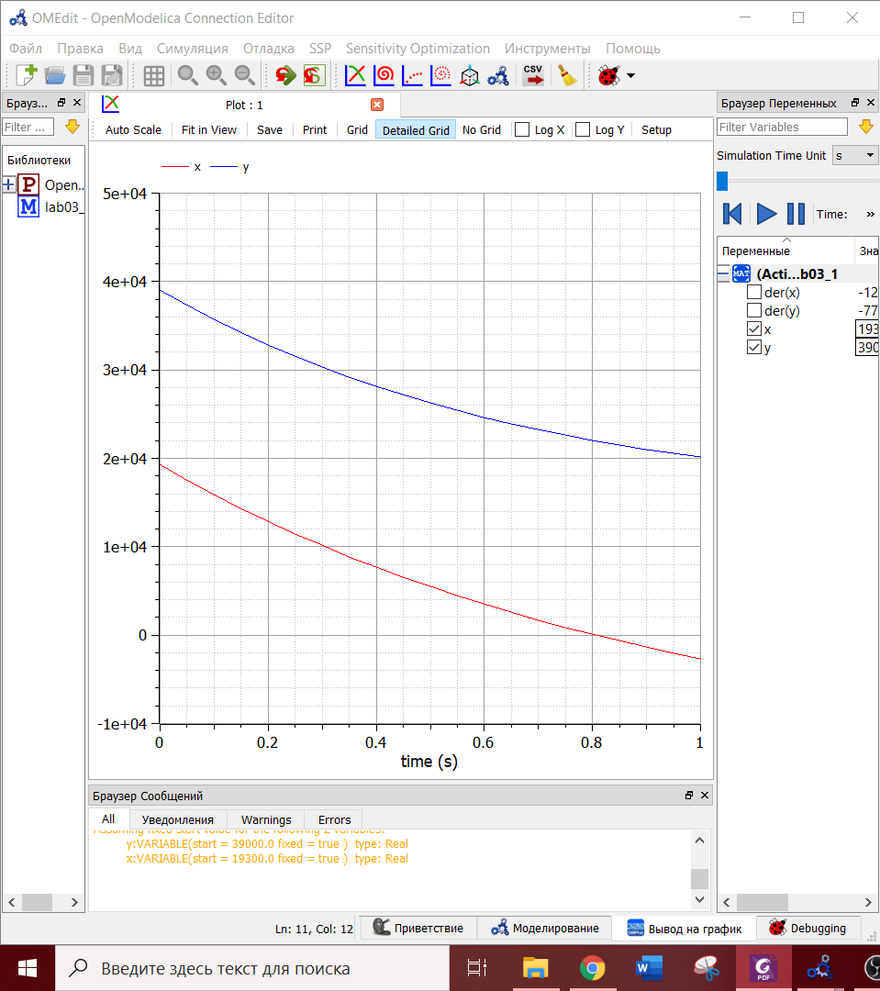

Figure 1: Изменение численности армий боевых действий между регулярными войсками

Код программы в Modelica:

model lab03_1

Real x (start = 19300); Real y (start = 39000);

equation

der (x) = -0.46*x-0.7*y+sin(0.5*time); der (y) = -0.82*x-0.5*y+cos(1.5*time);

end lab03_1;

*Итог: победа армии Y.*

1. Моделируем изменение численности армий для боевых действий между регулярными войсками и партизанскими отрядами (рис. -fig. 2).

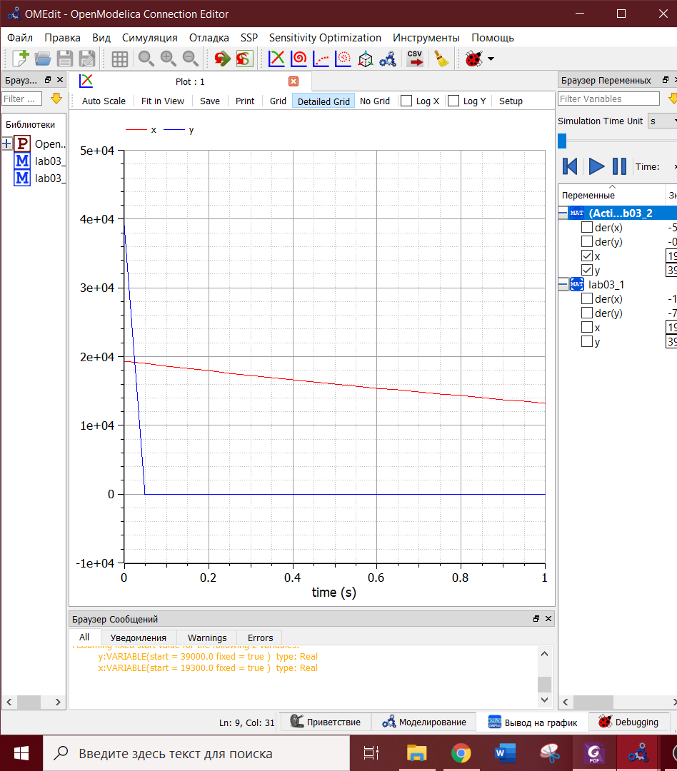

Figure 2: Изменение численности армий боевых действий между регулярными войсками и партизанскими отрядами

Код программы в Modelica:

model lab03_2

Real x (start = 19300); Real y (start = 39000);

equation

der (x) = -0.38*x-0.73*y+sin(2*time)+1; der (y) = -0.5*x*y-0.28*y+cos(2*time);

end lab03_2;

*Итог: победа армии X.*

# Вывод

Я смоделировала модели боевых действий между регулярными войсками, а также между регулярными войсками с участием партизанских отрядов.